|  |  |  |
| --- | --- | --- |
|  | **Carátula para entrega de prácticas** | |
| Facultad de Ingeniería | | Laboratorio de docencia |

Laboratorios de computación

salas A y B

|  |  |
| --- | --- |
| *Profesor:* | Karina García Morales |
| *Asignatura:* | Fundamentos de programación |
| *Grupo:* | 20 |
| *No de Práctica(s):* | 1 |
| *Integrante(s):* | Gilberto Jehudiel Toledano Cuevas |
| *No. de Equipo de cómputo empleado:* | N/A |
| *No. de Lista o Brigada:* | 45 |
| *Semestre:* | 2020-1 |
| *Fecha de entrega:* | 6/Octubre/2020 |
| *Observaciones:* |  |
|  |  |

CALIFICACIÓN: __________

**OBJETIVO**

Descubrir y analizar herramientas de software que se ofrecen en internet que permiten realizar actividades y trabajos académicos de forma organizada y profesional a lo largo de la vida escolar, tales como manejo de repositorios de almacenamiento y buscadores con funciones avanzadas.

**Ejercicios en clase**

Google Forms

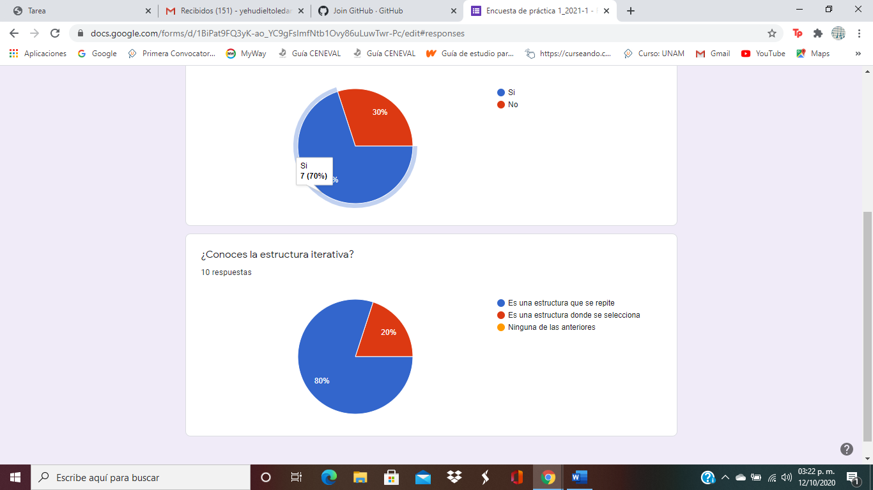

ONE NOTE

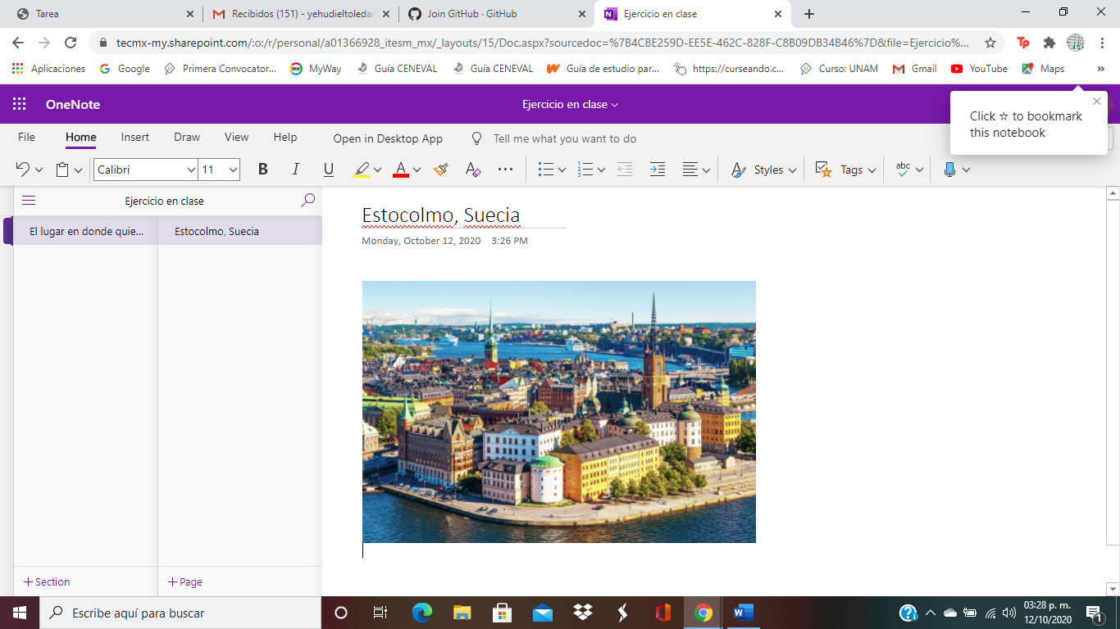

BUSCADORES DE INTERNET: CARACTERISTICAS DE BUSQUEDA

1.-

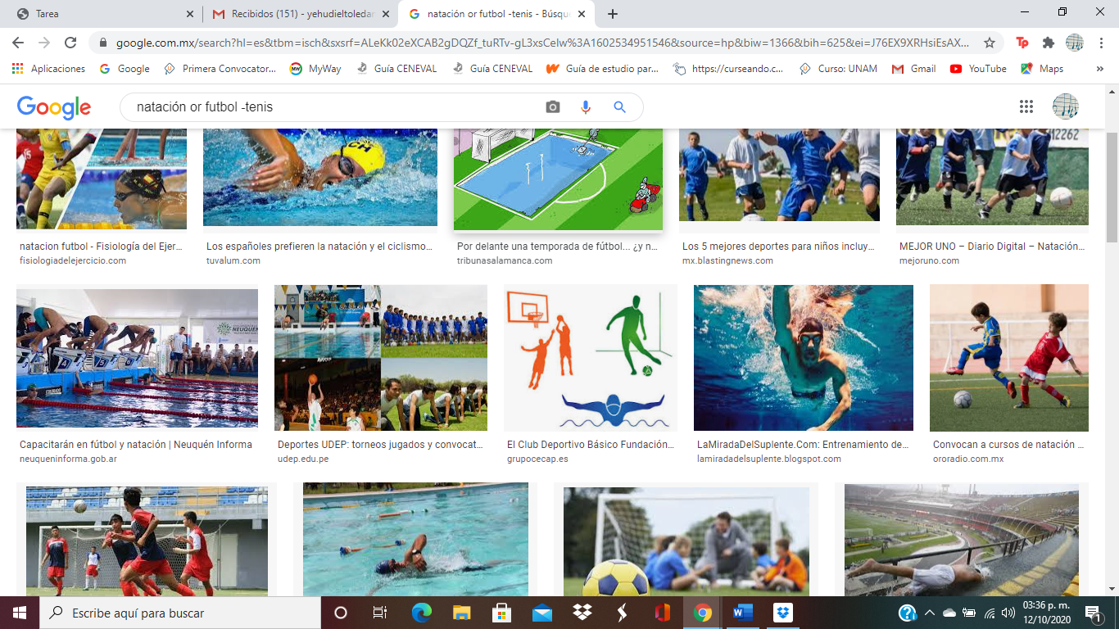

2.-

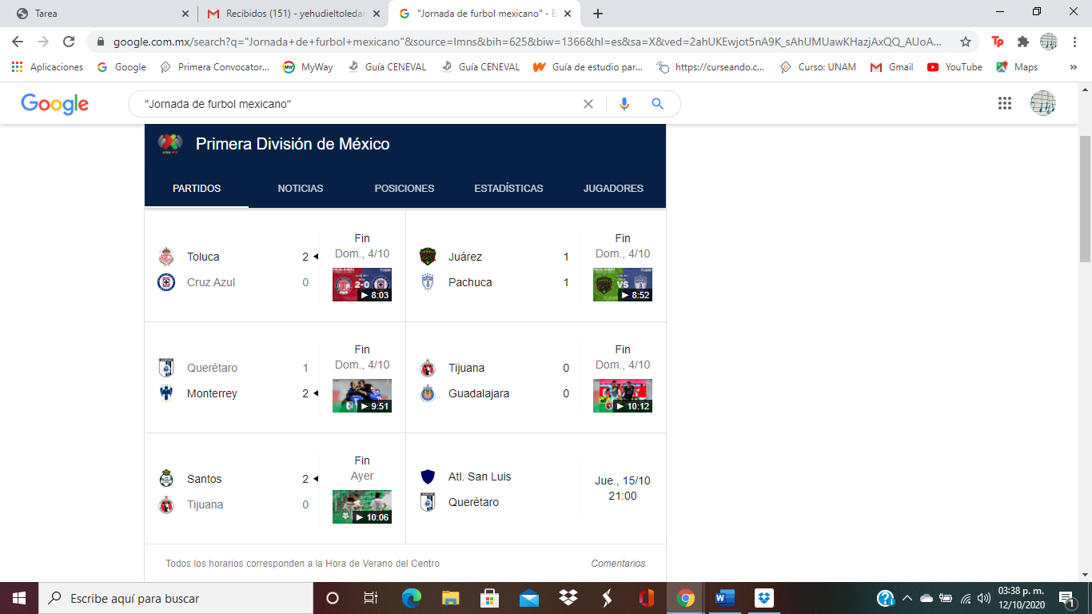

3.-

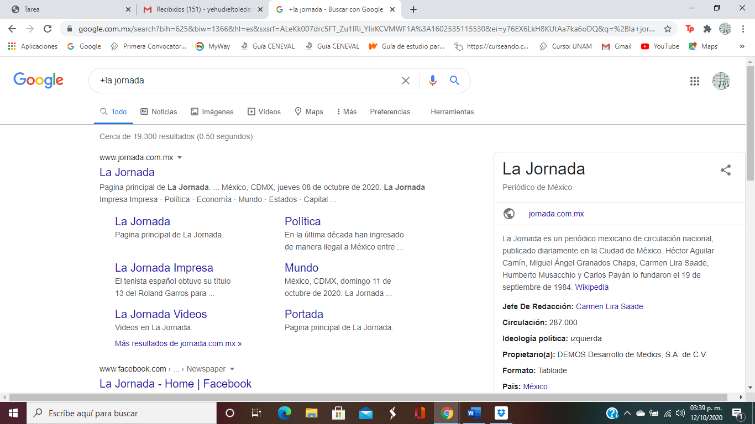

COMANDOS

1.-

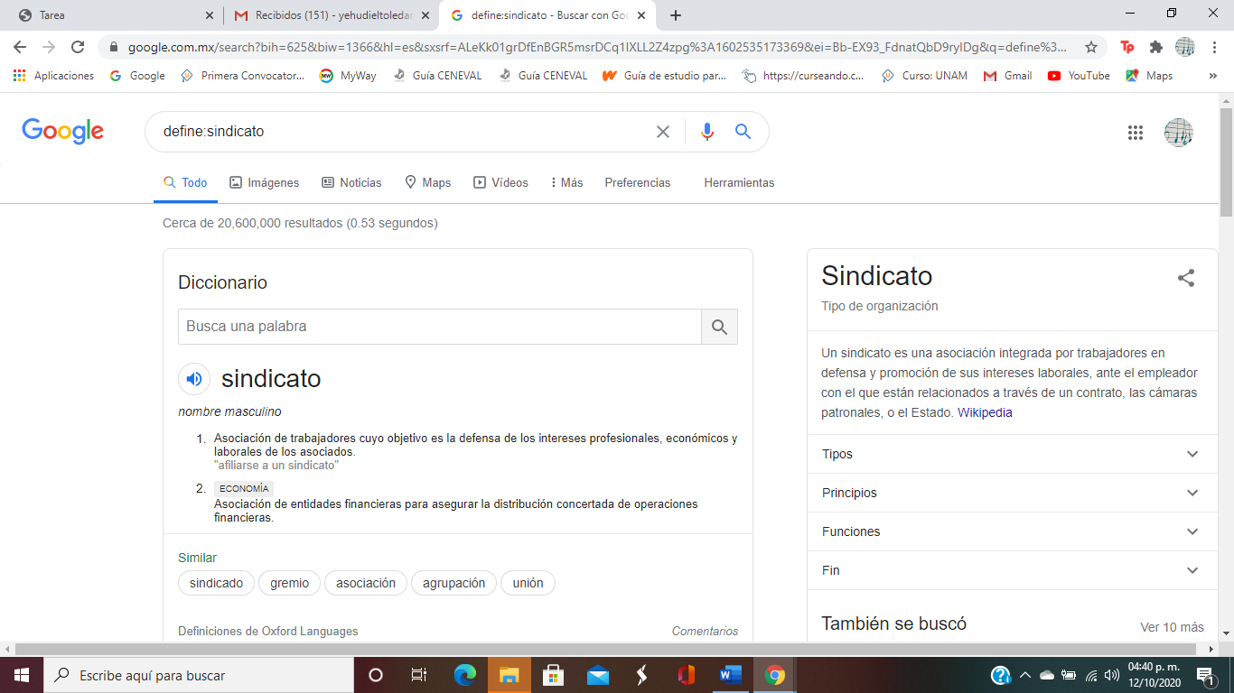

2.-

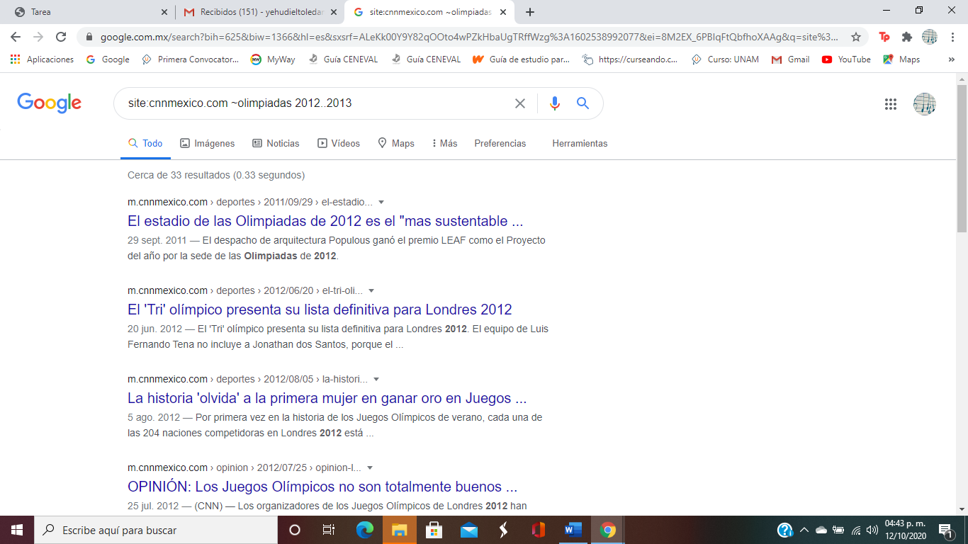

3.-

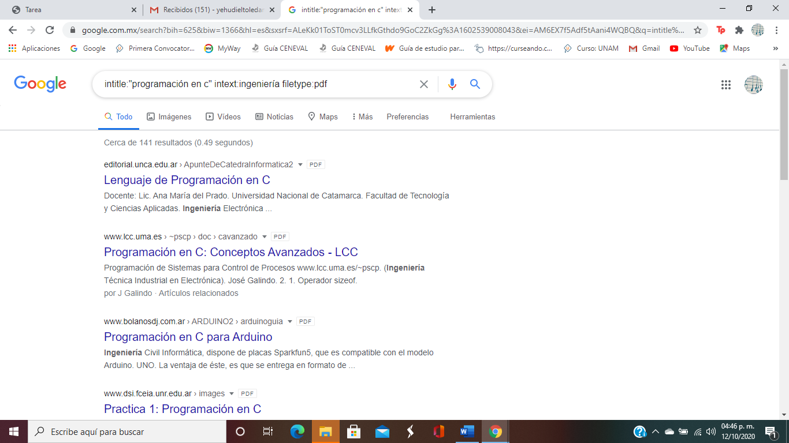

CALCULADORA

1.-

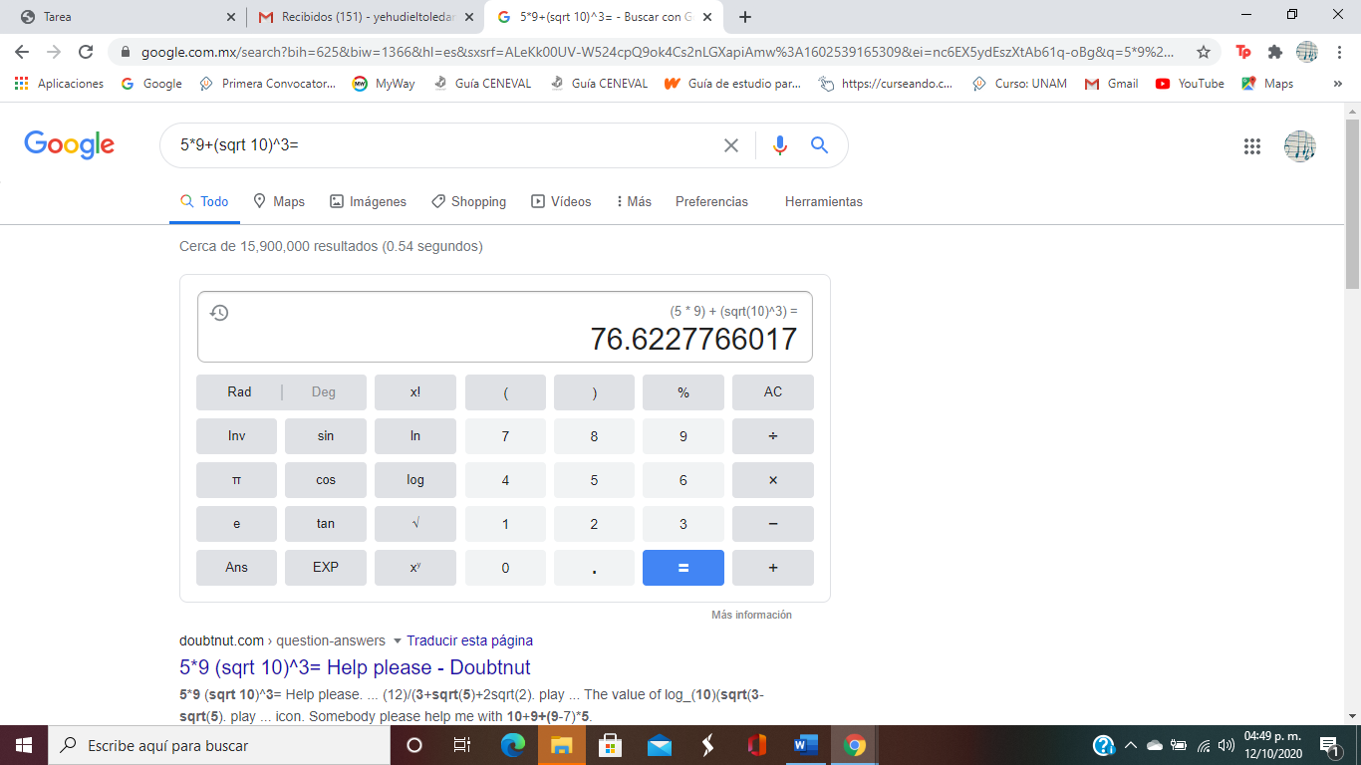

2.-

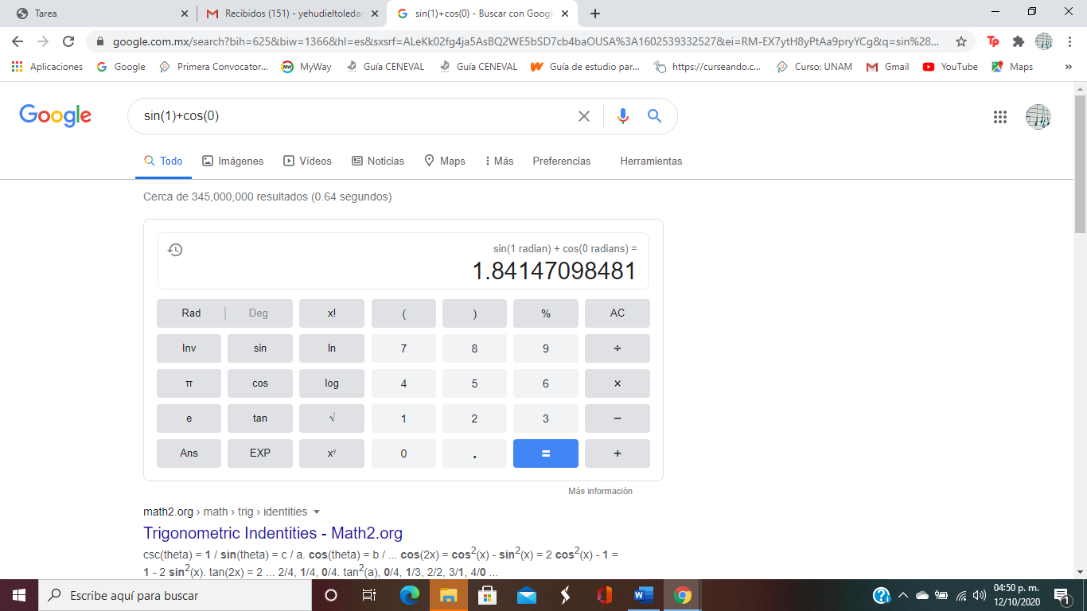

CONVERTIDOS DE UNIDADES

1.-

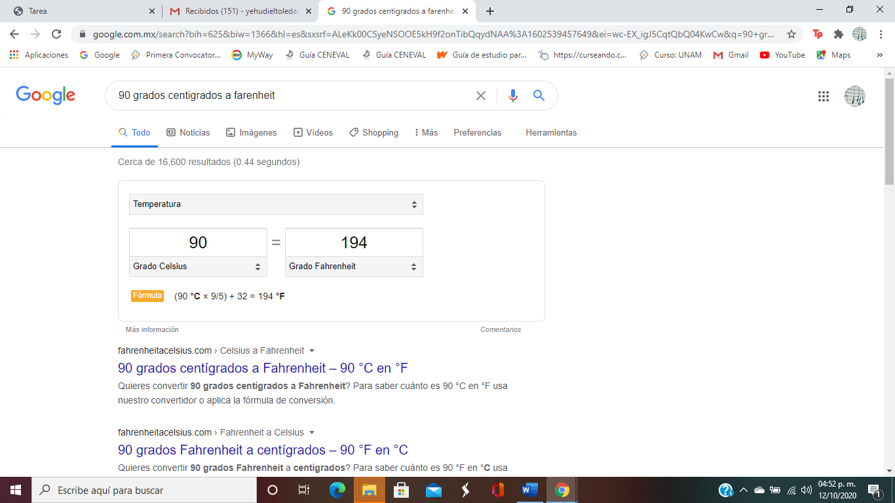

2.-

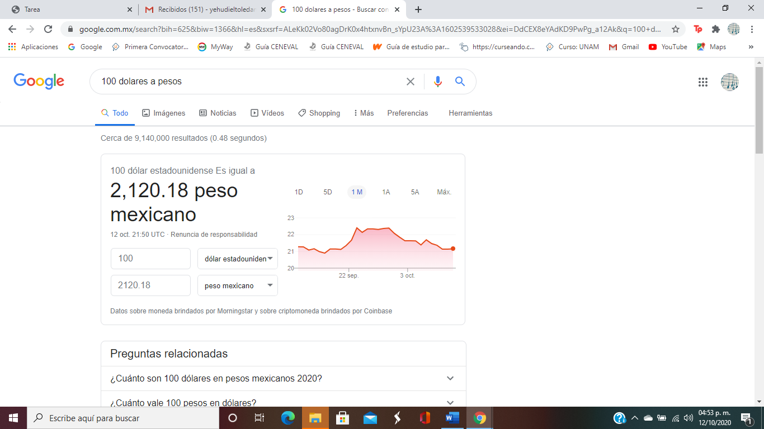

GRÁFICOS EN 2D

1.-

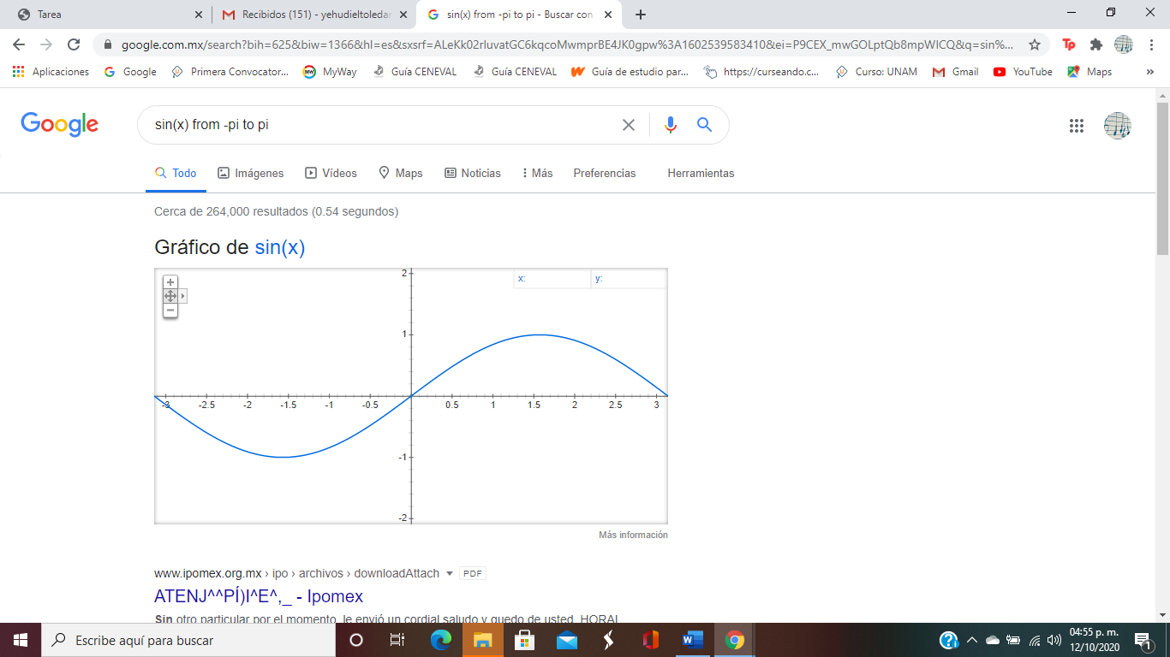

GOOGLE ACADÉMICO

1.-

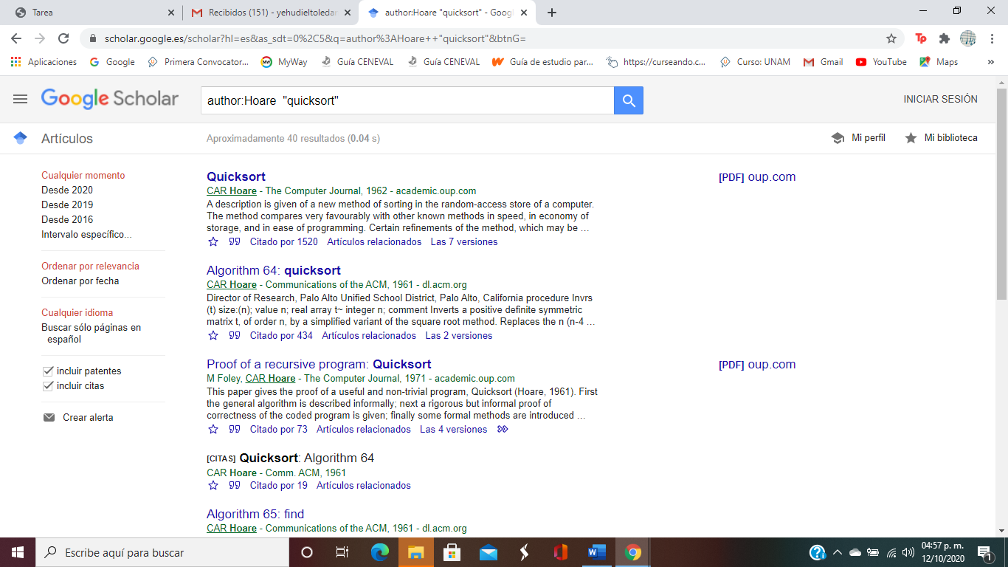

2.-

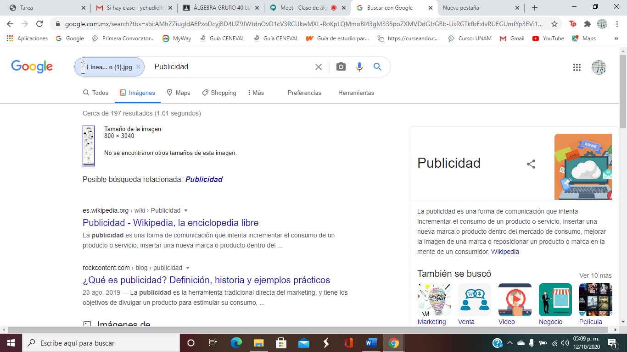

EJERCICIOS DE PRÁCTICA

BUSCAR IMÁGENES EMPLEANDO TU FOTO EN GOOGLE E INDICAR QUE PATRONES CONSIDERA PARA MOSTRARTE ESOS RESULTADOS

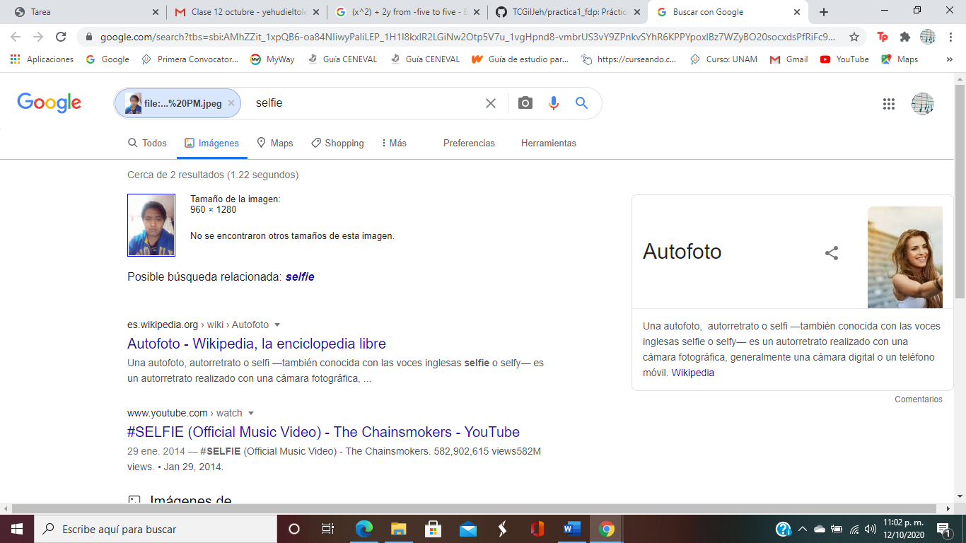

Claramente podemos observar que el patrón seguido es el de las selfies o autofotos

REALIZA UNA INVESTIGACIÓN A CERCA DE ALOJAMIENTO EN LA NUBE VENTAJAS Y DESVENTAJAS

Almacenamiento en la nube

Ventajas

* Disponibilidad inmediata de archivos para consultarlos cuando y donde sea.
* Ahorro de espacio en dispositivos móviles.
* Es mas difícil perder tus archivos en ésta plataforma

Desventajas

* Los datos pueden acabar en manos de terceros
* Requiere acceso a internet
* La seguridad depende de la empresa y nos perjudica si llega a haber fallos

INDICA LAS CARACTERÍSTICAS, VENTAJAS Y DESVENTAJAS DE POR LO MENOS TRES SERVIDORES DE CORREO

Gmail

* Ventajas:
  + Gran capacidad de almacenamiento de mensajes
  + Puede permanecer inactiva durante un largo tiempo sin ser cancelada
* Desventajas
  + Inestable si la conexión a internet no es muy rápida
  + En navegadores antiguos la versión normal de Gmail no se carga, por lo que se tiene que cargar la versión de html, la cual tarda en cargar
  + Se puede usar un dominio personalizado pero se debe pagar una suscripción mensual

EMPLEANDO EL BUSCADOR DE GOOGLE Y HACIENDO USO DE LA CALCULADORA, GENERA UN PARABOLOIDE

